ИНФОРМАЦИОННОЕ СООБЩЕНИЕ
о продаже на открытом аукционе муниципального имущества
Аукцион является однолотовым.

Адрес официальном сайте Российской Федерации в сети «Интернет» для размещения информации о проведении торгов, определенном Правительством Российской Федерации: https://torgi.gov.ru:/

1. Наименование муниципального органа, принявшего решение об условиях приватизации муниципального имущества: Муниципальное унитарное предприятие жилищно-коммунального хозяйства Фурмановского муниципального района.
реквизиты решения об условиях приватизации муниципального имущества:
Приказ Муниципального унитарного предприятия жилищно-коммунального хозяйства Фурмановского муниципального района от 04.03.2019 г. №19 «Об условиях продажи имущества, закрепленного на праве хозяйственного ведения за муниципальным унитарным предприятием жилищно-коммунального хозяйства Фурмановского муниципального района».

Основание проведения торгов: аукцион проводится в соответствии с Гражданским Кодексом РФ, Федеральным законом от 21 декабря 2001 года № 178-ФЗ «О приватизации государственного и муниципального имущества» (в действующей редакции), Постановлением Правительства РФ от 12 августа 2002 г. N 585 «Об утверждении Положения об организации продажи государственного или муниципального имущества на аукционе и Положения об организации продажи находящихся в государственной или муниципальной собственности акций открытых акционерных обществ на специализированном аукционе», Приказом Муниципального унитарного предприятия жилищно-коммунального хозяйства Фурмановского муниципального района от 04.03.2019 г. №19 «Об условиях продажи имущества, закрепленного на праве хозяйственного ведения за муниципальным унитарным предприятием жилищно-коммунального хозяйства Фурмановского муниципального района», Приказом Муниципального унитарного предприятия жилищно-коммунального хозяйства Фурмановского муниципального района от 04.03.2019 г. №18 «Об утверждении эксплуатационных и инвестиционных обязательств в отношении продаваемого объекта, закрепленного на праве хозяйственного ведения за муниципальным унитарным предприятием жилищно-коммунального хозяйства Фурмановского муниципального района».

2. Продавец:
Наименование: Муниципальное унитарное предприятие жилищно-коммунального хозяйства Фурмановского муниципального района.
Почтовый адрес: 155520, Ивановская область, г.Фурманов, ул.Колосова, д.25
Место нахождения: 155520, Ивановская область, г.Фурманов, ул.Колосова, д.25
Номер контактного телефона: 8 (49341) 97-1-79, 8(906)510-51-64.
Адрес электронной почты: ZKHFMR@maiI.ru
Ответственное должностное лицо: Д.А. Эренбах.
3. Организатор торгов, привлеченное для целей правового сопровождения торгов юридическое лицо:
Закрытое акционерное общество «Ивановское региональное агентство конкурсов и аукционов»
Местонахождение/почтовый адрес: 153003, г. Иваново, ул. Степанова, д. 17
Адрес электронной почты: bizyaeva.n@cfo-kia.ru
Номер контактного телефона: +7(4932) 47-15-10
Контактное лицо: Н.С. Шалаева
4. Способ приватизации имущества: продажа открытым аукционом
5.Форма подачи предложений о цене имущества: аукцион является открытым по составу участников и закрытым по форме подачи предложений о цене имущества (предложения о цене муниципального имущества подаются участниками в запечатанных конвертах).
6. Начало приема заявок на участие в аукционе, предложений: «11» марта 2019 года с 09 ч. 00 мин.
7. Время и дата окончания приема заявок на участие в аукционе, предложений: «08» апреля 2019 года до 10 час. 00 мин.
8. Время и место приема заявок, предложений: заявки, предложения на участие в аукционе принимаются с момента опубликования настоящего информационного сообщения по адресу: г. Иваново, ул. Степанова, д. 17 в ЗАО «Ивановское региональное агентство конкурсов и аукционов» в рабочие дни с 09.00 ч. до 17.00 ч., выходные – суббота, воскресенье.
9. Дата рассмотрения заявок: «10» апреля 2019 года
10. Место и срок подведения итогов продажи муниципального имущества: «15» апреля 2019 года 10 час. 00 мин. по адресу: г. Иваново, ул. Степанова, д. 17 в ЗАО «Ивановское региональное агентство конкурсов и аукционов»
11. Наименование имущества и иные позволяющие его индивидуализировать сведения (характеристика имущества):
Лот №1: здание трансформаторной подстанции, назначение: нежилое, площадью 147,2 кв. м., 1-этажное в том числе подземных 0, с тремя трансформаторами марки ТМ-1800/35/0,4, ТМ-3200/35/0,4 и ТМ1350/35/0,4, адрес (местонахождение): Ивановская обл. Фурмановский район, с. Дуляпино, ул.Советская, д. 8:
- здание трансформаторной подстанции, назначение: нежилое, площадью 147,2 кв. м., 1-этажное в том числе подземных 0, кадастровый номер: 37:19:010101:633
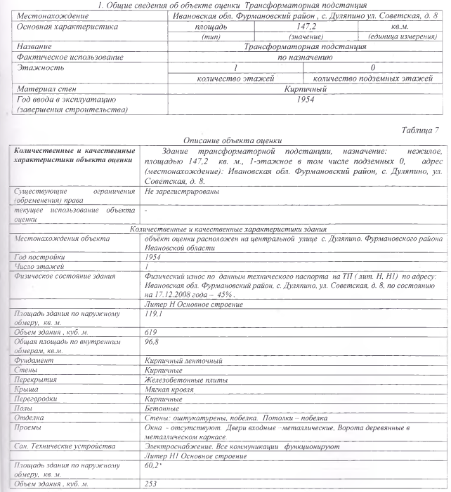

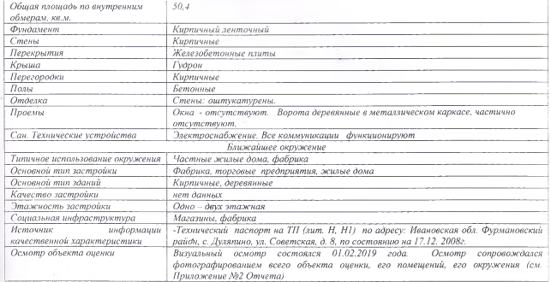

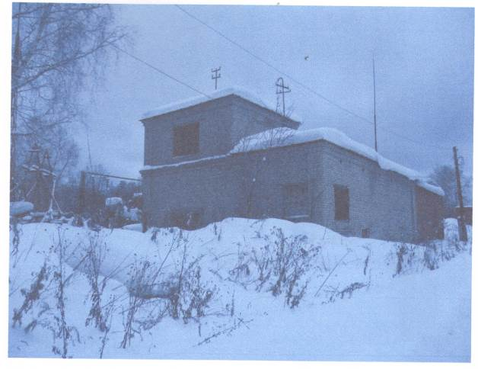

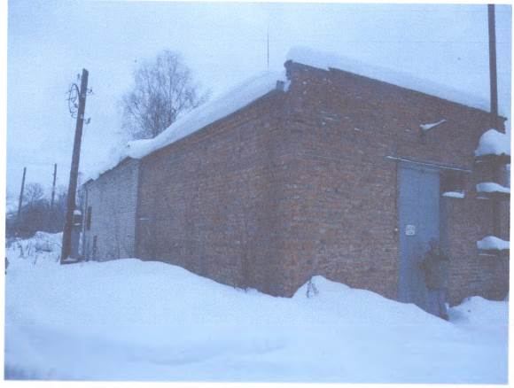

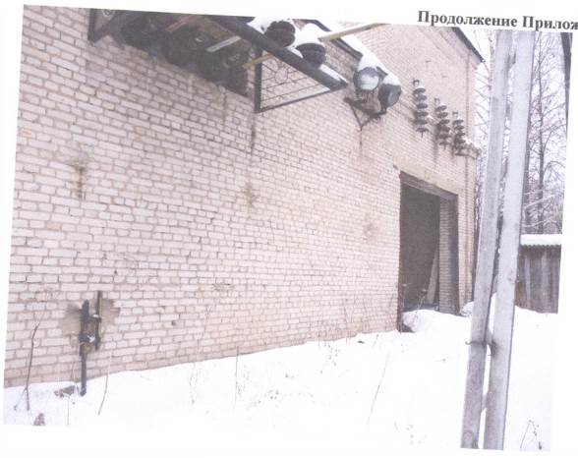

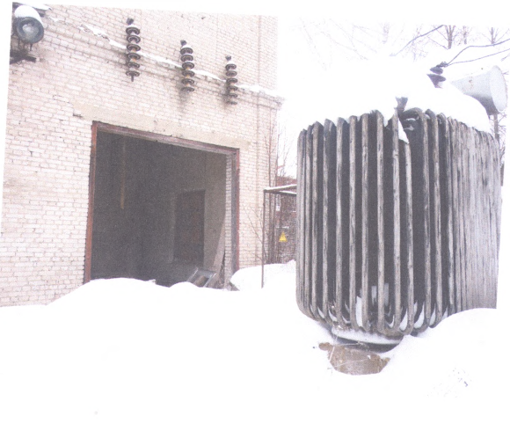
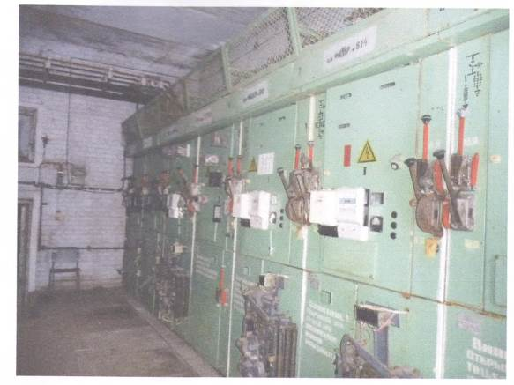

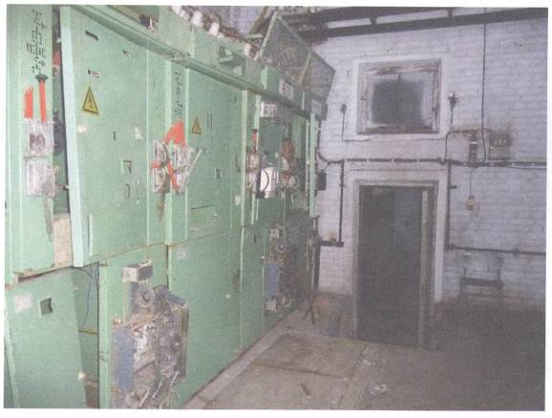
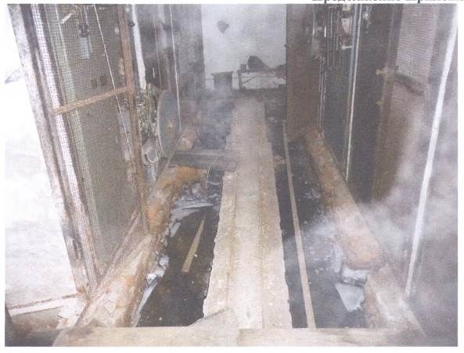

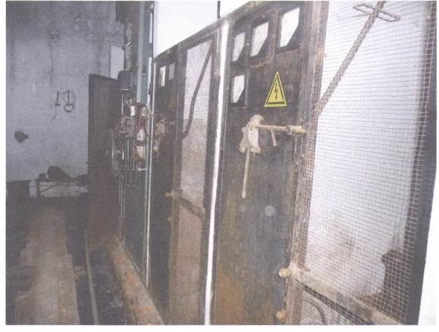

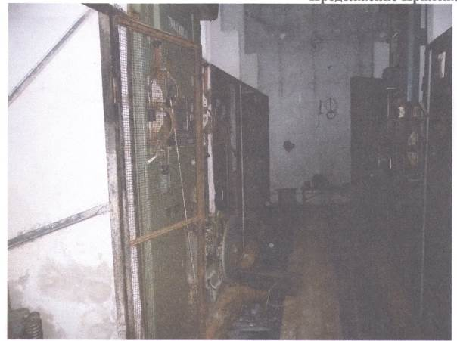

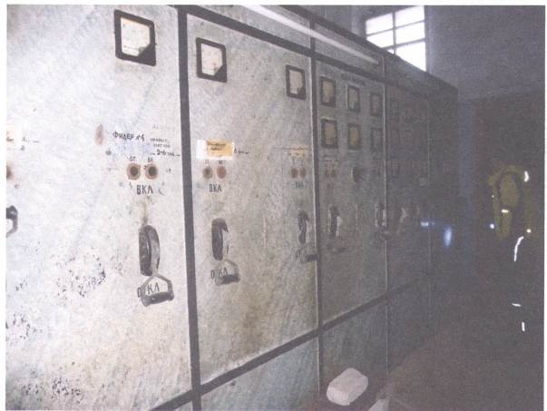

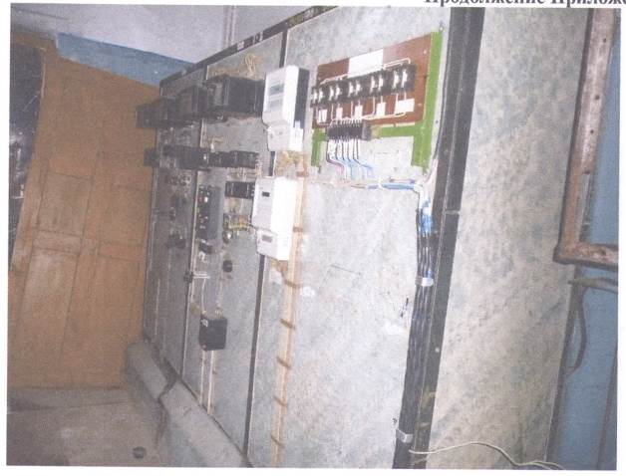
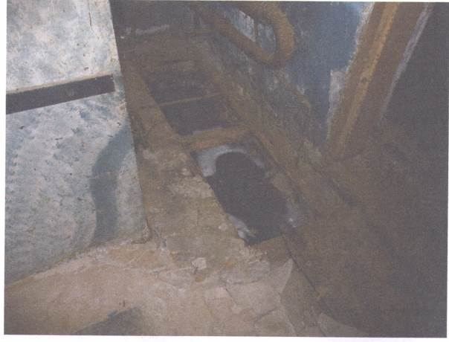
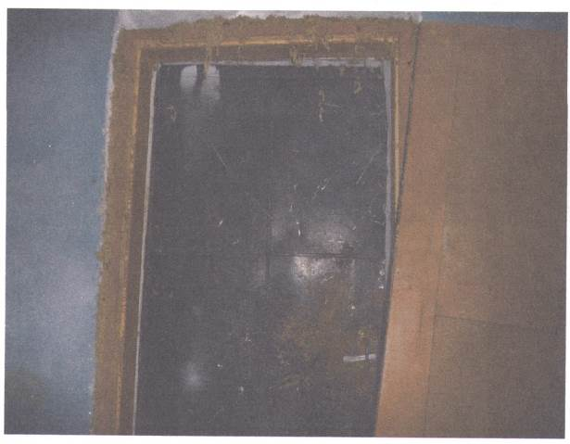
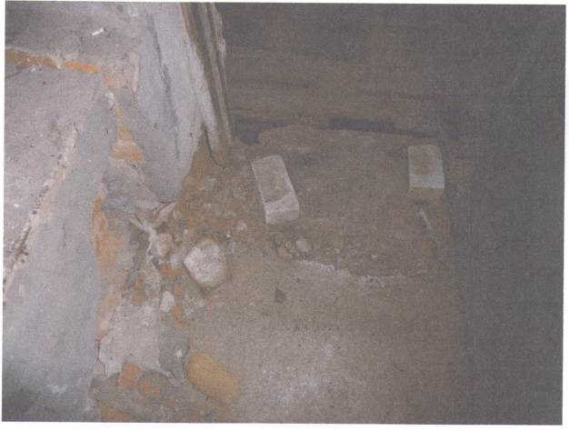

- три трансформатора марки ТМ-1800/35/0,4, ТМ-3200/35/0,4 и ТМ1350/35/0,4, адрес (местонахождение): Ивановская обл. Фурмановский район, с. Дуля пин о, ул. Советская, д. 8

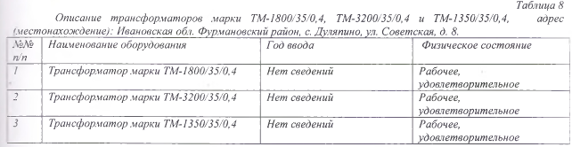

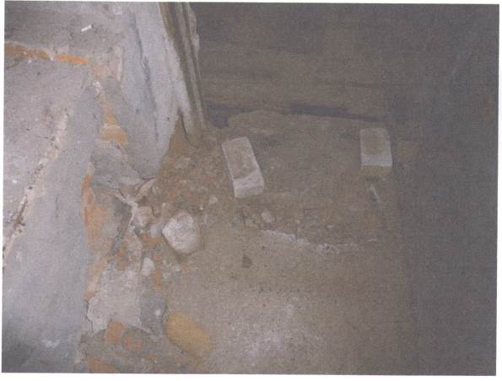
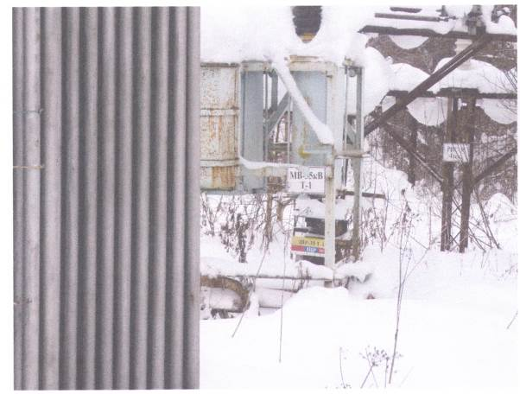

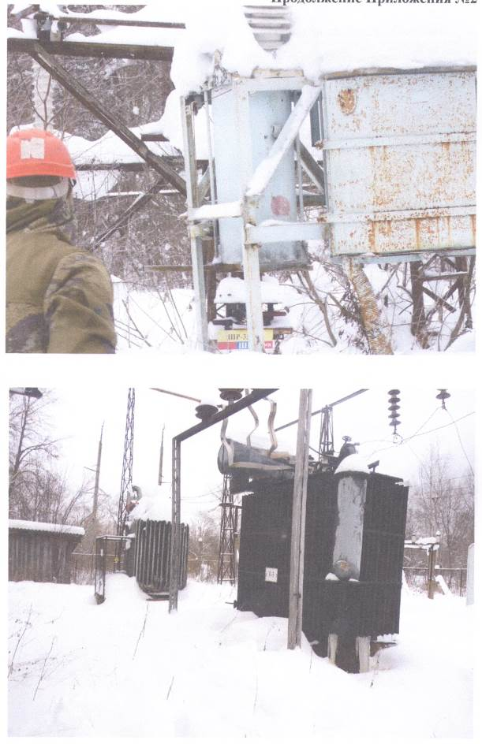
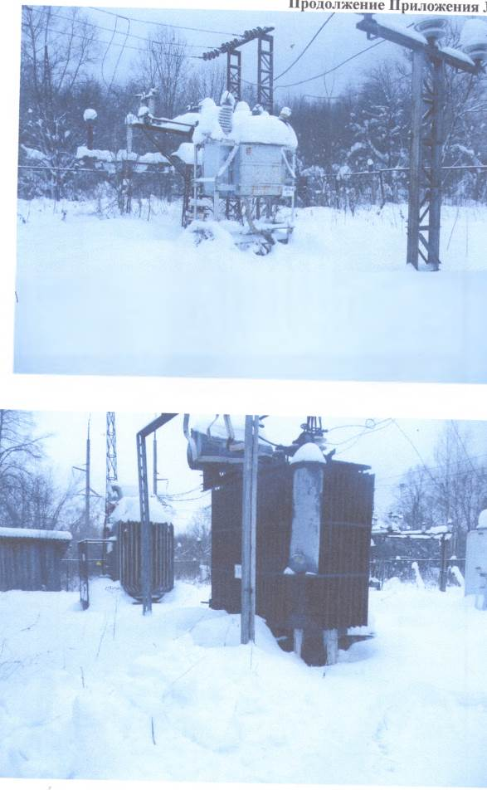

Обязательные условия приватизации объектов электросетевого хозяйства, источников тепловой энергии, тепловых сетей, централизованных систем горячего водоснабжения и отдельных объектов таких систем (условия инвестиционных обязательств и эксплуатационных обязательств): в соответствии с Приказом Муниципального унитарного предприятия жилищно-коммунального хозяйства Фурмановского муниципального района от 04.03.2019 г. №18 «Об утверждении эксплуатационных и инвестиционных обязательств в отношении продаваемого объекта, закрепленного на праве хозяйственного ведения за муниципальным унитарным предприятием жилищно-коммунального хозяйства Фурмановского муниципального района»(Прилагается отдельным файлом).

12.Начальная цена продажи Имущества:
Лот №1: составляет 1 603 900,00 (один миллион шестьсот три тысячи девятьсот) рублей 00 копеек, в том числе:
- здание трансформаторной подстанции 612 000,00 (шестьсот двенадцать тысяч) рублей 00 копеек, с учетом НДС;
- три трансформатора 991 900,00 (девятьсот девяносто одна тысяча девятьсот) рублей 00 копеек, с учетом НДС.
Начальная цена определена в соответствии с законодательством Российской Федерации, регулирующим оценочную деятельность, а именно на основании ОТЧЕТА №12/02/19-1 об оценке по обоснованию рыночной стоимости и рыночной стоимости здания трансформаторной подстанции, назначение: нежилое, площадью 147,2 кв. м., 1-этажное в том числе подземных 0, с тремя трансформаторами марки ТМ-1800/35/0,4, ТМ-3200/35/0,4 и ТМ1350/35/0,4, адрес (местонахождение): Ивановская обл. Фурмановский район, с. Дуляпино, ул. Советская, д. 8.
Дата оценки: 01.02.2019 г. Дата составления отчета: 14.02.2019 г.

13. Размер задатка, срок и порядок его внесения, необходимые реквизиты счетов:
Для участия в аукционе претендент вносит задаток в размере 20 процентов начальной цены, указанной в информационном сообщении о продаже муниципального имущества. Задаток перечисляется единым платежом в валюте Российской Федерации в размере:

по Лоту №1: 320 780,00 (триста двадцать тысяч семьсот восемьдесят) рублей, 00 копеек.

необходимые реквизиты счета:
Получатель:
Закрытое акционерное общество «Ивановское региональное агентство конкурсов и аукционов»
ИНН:3702725282 КПП: 370201001
ОКПО: 22814476 ОГРН: 1143702007789
Расчетный счет 40702810117000004302
Корреспондентский счет 30101810000000000608
БИК 042406608
Банк ИВАНОВСКОЕ ОТДЕЛЕНИЕ N 8639 ПАО СБЕРБАНК Г. ИВАНОВО.

В платежном документе в строке «Назначение платежа», в обязательном порядке указать:
«Задаток за участие в аукционе о продаже _____________________________ (Лот №_____)».

Данное информационное сообщение о проведении аукциона является публичной офертой для заключения договора о задатке, а подача претендентом заявки и перечисление задатка являются акцептом такой оферты, после чего договор о задатке считается заключенным в письменной форме.
При необходимости заключение договора о задатке осуществляется по месту приема заявок.
Документом, подтверждающим поступление задатка на счет, указанный в информационном сообщении, является выписка с этого счета.
Внесенный победителем продажи задаток засчитывается в счет оплаты приобретаемого имущества.
Исполнение обязанности по внесению суммы задатка третьими лицами не допускается.

14. Общие условия.
Лицо, отвечающее признакам покупателя в соответствии с Федеральным законом от 21.12.2001 г. №178-ФЗ «О приватизации государственного и муниципального имущества» и желающее приобрести имущество, выставляемое на аукцион, (далее – претендент) обязано осуществить следующие действия:
- внести задаток на счет в указанном в настоящем информационном сообщении порядке;
- в установленном порядке подать заявку (на бланке организатора торгов), содержащую согласие претендента на участие в торгах и его обязательства по выполнению условий торгов и заключения договора с необходимым пакетом документов.

15. Порядок подачи заявок на участие в аукционе, предложений.
Одно лицо имеет право подать только одну заявку и только одно предложение о цене имущества.
Прием заявок начинается с даты, объявленной в информационном сообщении о проведении аукциона и продолжается до указанной даты.
Конверты с ценовыми предложениями подаются в день подведения итогов аукциона. По желанию претендента запечатанный конверт с предложением о цене указанного имущества может быть подан при подаче заявки.
Заявки, поступившие по истечении срока их приема, возвращаются претенденту или его уполномоченному представителю под расписку вместе с описью, на которой делается отметка об отказе в принятии документов.
Заявка считается принятой продавцом, если ей присвоен регистрационный номер, о чем на заявке делается соответствующая отметка.
Заявки подаются и принимаются одновременно с полным комплектом требуемых для участия в аукционе документов.
Претендент может отозвать заявку до признания его участником аукциона посредством подачи уведомления об отзыве зарегистрированной заявки в письменной форме. При отзыве Претендентом заявки до окончания срока приема заявок, внесенный задаток возвращается Претенденту в течение 5 (пяти) дней со дня поступления уведомления об отзыве заявки. В случае отзыва претендентом заявки позднее даты окончания приема заявок задаток возвращается в порядке, установленном для участников аукциона.

16. Порядок приема заявок на участие в аукционе, предложений:
Документы, указанные в разделе 17 настоящего информационного сообщения, в части их оформления и содержания, должны быть представлены на русском языке и соответствовать требованиям, установленным в настоящем информационном сообщении, и требованиям законодательства Российской Федерации.
Документы на иностранном языке, представленные иностранными юридическими и физическими лицами, должны быть легализованы, и иметь нотариально заверенный перевод на русский язык.

Документы, содержащие помарки, подчистки, дописки, исправления, противоречия, ошибки и т.п., за исключением необходимых исправлений ошибок, сделанных Претендентом (участником аукциона), которые надлежащим образом заверены путем проставления уполномоченным лицом подписи и печати (для юридических лиц) рядом с исправлениями, при принятии решения о признании лица Претендентом на участие в аукционе, не рассматриваются и считаются не поданными. При этом Продавец (организатор торгов) вправе признать поданные Претендентом документы, содержащие мелкие погрешности, ошибки, несоответствия, соответствующими требованиям настоящего информационного сообщения, если ошибки и неточности не противоречат нормам действующего законодательства Российской Федерации.
Заявка с прилагаемыми к ней документами регистрируется в журнале приема заявок с присвоением каждой заявке номера и указанием даты и времени подачи документов. На каждом экземпляре заявки делается отметка о принятии заявки с указанием ее номера, даты и времени принятия.

17. Перечень требуемых для участия в аукционе документов и требования к их оформлению:
Одновременно с заявкой претенденты представляют следующие документы:
юридические лица:
заверенные копии учредительных документов;
документ, содержащий сведения о доле Российской Федерации, субъекта Российской Федерации или муниципального образования в уставном капитале юридического лица (реестр владельцев акций либо выписка из него или заверенное печатью юридического лица (при наличии печати) и подписанное его руководителем письмо);
документ, который подтверждает полномочия руководителя юридического лица на осуществление действий от имени юридического лица (копия решения о назначении этого лица или о его избрании) и в соответствии с которым руководитель юридического лица обладает правом действовать от имени юридического лица без доверенности;
физические лица предъявляют документ, удостоверяющий личность, или представляют копии всех его листов (паспорт гражданина РФ является основным документом, удостоверяющим личность гражданина РФ на территории РФ (Положение о паспорте гражданина Российской Федерации, утвержденное постановлением Правительства РФ от 8 июля 1997 г. N 828).
В случае, если от имени претендента действует его представитель по доверенности, к заявке должна быть приложена доверенность на осуществление действий от имени претендента, оформленная в установленном порядке, или нотариально заверенная копия такой доверенности. Доверенность - это письменное уполномочие, выдаваемое одним лицом другому лицу для представительства перед третьими лицами. От имени юридического лица заявку может подать лицо, которое в силу учредительных документов имеет право представлять интересы своей организации без доверенности (директор, например). Правила оформления доверенности содержатся в ст.ст. 185-189 ГК РФ. В случае, если доверенность на осуществление действий от имени претендента подписана лицом, уполномоченным руководителем юридического лица, заявка должна содержать также документ, подтверждающий полномочия этого лица.
Все листы документов, представляемых одновременно с заявкой, либо отдельные тома данных документов должны быть прошиты, пронумерованы, скреплены печатью претендента (при наличии печати) (для юридического лица) и подписаны претендентом или его представителем.
К данным документам (в том числе к каждому тому) также прилагается их опись. Заявка и такая опись составляются в двух экземплярах, один из которых остается у Продавца (организатора торгов), другой - у претендента.
Соблюдение претендентом указанных требований означает, что заявка и документы, представляемые одновременно с заявкой, поданы от имени претендента. При этом ненадлежащее исполнение претендентом требования о том, что все листы документов, представляемых одновременно с заявкой, или отдельные тома документов должны быть пронумерованы, не является основанием для отказа претенденту в участии в продаже.
Не допускается устанавливать иные требования к документам, представляемым одновременно с заявкой, за исключением требований, предусмотренных настоящим разделом, а также требовать представление иных документов.
В случае, если впоследствии будет установлено, что покупатель муниципального имущества не имел законного права на его приобретение, соответствующая сделка признается ничтожной.

18. Порядок допуска Претендента к участию в аукционе.
Претендент не допускается к участию в аукционе по следующим основаниям:
- представленные документы не подтверждают право претендента быть покупателем в соответствии с законодательством Российской Федерации;
- представлены не все документы в соответствии с перечнем, указанным в информационном сообщении (за исключением предложений о цене государственного или муниципального имущества на аукционе), или оформление указанных документов не соответствует законодательству Российской Федерации;
- заявка подана лицом, не уполномоченным претендентом на осуществление таких действий;
- не подтверждено поступление в установленный срок задатка на счета, указанные в информационном сообщении.
Перечень оснований отказа претенденту в участии в аукционе является исчерпывающим.
По результатам рассмотрения документов Претендентов Продавец (организатор торгов) присваивает Претендентам статус участников аукциона и оформляет это протоколом.
Претенденты, признанные участниками аукциона, и претенденты, не допущенные к участию в аукционе, уведомляются о принятом решении не позднее следующего рабочего дня с даты оформления данного решения протоколом путем вручения им под расписку соответствующего уведомления либо направления такого уведомления по почте заказным письмом.

19. Порядок проведения аукциона и определения победителя аукциона.
Аукцион является открытым по составу участников.
Предложения о цене муниципального имущества подаются участниками аукциона в запечатанных конвертах (закрытая форма подачи предложений о цене).
Аукцион, в котором принял участие только один участник, признается несостоявшимся.
При равенстве двух или более предложений о цене муниципального имущества на аукционе, закрытом по форме подачи предложений о цене, победителем признается тот участник, чья заявка была подана раньше других заявок.
При закрытой форме подачи предложений о цене муниципального имущества они подаются в день подведения итогов аукциона. По желанию претендента запечатанный конверт с предложением о цене указанного имущества может быть подан при подаче заявки.
Претендент приобретает статус участника аукциона с момента оформления продавцом (организатором торгов) протокола о признании претендентов участниками аукциона.
Перед вскрытием конвертов с предложениями о цене имущества продавец проверяет их целость, что фиксируется в протоколе об итогах аукциона. Продавец (организатором торгов) рассматривает предложения участников аукциона о цене имущества. Указанные предложения должны быть изложены на русском языке и подписаны участником (его полномочным представителем). Цена указывается числом и прописью. В случае если числом и прописью указываются разные цены, продавцом (организатором торгов) принимается во внимание цена, указанная прописью.
Предложения, содержащие цену ниже начальной цены продажи, не рассматриваются.
При оглашении предложений помимо участника аукциона, предложение которого рассматривается, могут присутствовать остальные участники аукциона или их представители, имеющие надлежащим образом оформленную доверенность, а также с разрешения продавца представители средств массовой информации.
Решение продавца об определении победителя оформляется протоколом об итогах аукциона, составляемым в 2 экземплярах, в котором указывается имя (наименование) победителя аукциона и предложенная им цена покупки имущества.
Подписанный уполномоченным представителем продавца протокол об итогах аукциона является документом, удостоверяющим право победителя на заключение договора купли-продажи имущества.
Протокол об итогах аукциона направляется победителю аукциона одновременно с уведомлением о признании его победителем. Уведомление о признании участника аукциона победителем выдается победителю или его полномочному представителю под расписку в день подведения итогов аукциона.

Лицам, перечислившим задаток для участия в аукционе, денежные средства возвращаются в следующем порядке:
а) участникам аукциона, за исключением его победителя, - в течение 5 календарных дней со дня подведения итогов аукциона;
б) претендентам, не допущенным к участию в аукционе, - в течение 5 календарных дней со дня подписания протокола о признании претендентов участниками аукциона.

20.Порядок и срок заключения договора купли-продажи имущества по итогам аукциона.
В течение пяти рабочих дней с даты подведения итогов аукциона с победителем аукциона заключается договор купли-продажи.
При уклонении или отказе победителя аукциона от заключения в установленный срок договора купли-продажи имущества задаток ему не возвращается, и он утрачивает право на заключение указанного договора. Результаты аукциона аннулируются продавцом.
Оплата приобретенного на аукционе Имущества производится в порядке, размере и сроки, которые определены в договоре купли-продажи Имущества по цене имущества, предложенной победителем. Внесенный победителем продажи задаток засчитывается в счет оплаты приобретаемого имущества.
Передача государственного или муниципального имущества и оформление права собственности на него осуществляются в соответствии с законодательством Российской Федерации и договором купли-продажи не позднее чем через тридцать дней после дня полной оплаты имущества.
Право собственности на приватизируемое недвижимое имущество переходит к покупателю со дня государственной регистрации перехода права собственности на такое имущество. Основанием государственной регистрации такого имущества является договор купли-продажи недвижимого имущества, а также передаточный акт или акт приема-передачи имущества. Расходы на оплату услуг регистратора возлагаются на покупателя.

21.Условия и сроки платежа, необходимые реквизиты счетов: Покупатель обязан уплатить за Имущество денежные средства, которые должны быть внесены единовременным платежом в безналичном порядке в течение 30 рабочих дней с момента подписания договора купли-продажи на счет Продавца. Внесенный победителем продажи задаток засчитывается в счет оплаты приобретаемого имущества.
Реквизиты счета, на который будут перечислятся денежные средства в счет оплаты имущества: указываются Заказчиком в проекте договора купли-продажи имущества.

22.Ограничения участия отдельных категорий физических лиц и юридических лиц в приватизации Имущества: не установлены.

23. Порядок ознакомления покупателей с иной информацией, условиями договора купли-продажи такого имущества: ответственный исполнитель – Шалаева Надежда Сергеевна тел/факс: +7(4932) 47-15-10 в рабочие дни с 10 час. 00 мин. до 17 час. 00 мин. по адресу: г. Иваново, ул. Степанова, д. 17 в ЗАО «Ивановское региональное агентство конкурсов и аукционов».
Со дня приема заявок лицо, желающее приобрести муниципальное имущество (далее - претендент), имеет право на ознакомление с информацией о подлежащем приватизации имуществе.
В указанном месте подачи заявок и на сайте продавца муниципального имущества в сети "Интернет" размещены общедоступная информация о торгах по продаже подлежащего приватизации муниципального имущества, образцы типовых документов, представляемых покупателями муниципального имущества, правила проведения торгов.
Проект договора купли-продажи содержится в настоящем информационном сообщении.
Все вопросы, касающиеся проведения аукциона, не нашедшие отражения в настоящем информационном сообщении, регулируются законодательством Российской Федерации.

24. Сведения обо всех предыдущих торгах по продаже имущества, объявленных в течение года, предшествующего его продаже, и об итогах торгов по продаже такого имущества: отсутствуют.

Приложение № 1 к информационному сообщению № _________

ЗАЯВКА
НА УЧАСТИЕ В ОТКРЫТОМ АУКЦИОНЕ
о продаже ________________________________________________.
Лот №____
«__» ____________ 20__г.

____________________________________________________________________________________,
(полное наименование юридического лица, подающего заявку)
____________________________________________________________________________________,
(фамилия, имя, отчество и паспортные данные физического лица, подающего заявку)
____________________________________________________________________________________
далее именуемый Претендент в лице (для юридического лица) ____________________________________________________________________________________,
(фамилия, имя, отчество, должность)
действующего на основании____________________________________________________________
____________________________________________________________________________________,
принимая решение об участии в аукционе о продаже______________________________________ Лот №___, находящегося в собственности ____________________________________обязуюсь:
1) соблюдать условия аукциона, содержащиеся в информационном сообщении о проведении аукциона № ________________ от ___________ 20___г., а также порядок проведения аукциона, установленный Федеральным законом от 21.12.2001 г. № 178-ФЗ «О приватизации государственного или муниципального имущества», Постановлением Правительства РФ от 12 августа 2002 г. N 585 «Об утверждении Положения об организации продажи государственного или муниципального имущества на аукционе и Положения об организации продажи находящихся в государственной или муниципальной собственности акций открытых акционерных обществ на специализированном аукционе»;
2) в случае признания победителем аукциона в течение пяти рабочих дней с даты подведения итогов аукциона заключить с Продавцом в соответствии с законодательством Российской Федерации договор купли-продажи имущества.
Со сведениями, изложенными в извещении о проведении аукциона, ознакомлен и согласен.
Заявка составляется в двух экземплярах, один из которых остается у Продавца, другой - у Претендента.
К заявке прилагаются документы в соответствии с перечнем, указанным в извещении о проведении аукциона, и опись документов, которая составляется в двух экземплярах.
Адрес и банковские реквизиты Претендента (в том числе почтовый адрес для рассылки уведомлений о результатах рассмотрения предоставленной Продавцу заявки и документов):
__________________________________________________________________
__________________________________________________________________
Банковские реквизиты для возврата задатка (в установленных законодательством случаях):
__________________________________________________________________
__________________________________________________________________
С текстом проекта договора купли-продажи имущества ознакомлен и согласен.
Полноту и достоверность представленных сведений подтверждаю.

Подпись Претендента
(его полномочного представителя) ___________(____________________)

М.П. "____" ____________ 20__ г.

Заявка принята Продавцом (Организатором торгов):

______ ч.______ мин. "____" _______________ 20__г. за № _____
Представитель Продавца (Организатора торгов) _______________(_____________)

Опись представленных документов
на участие в открытом аукционе по продаже имущества, находящегося в собственности ______________________________________________________________.

по лоту №_____
____________________________________________________________
(наименование лота)

№п/п | Наименование документа | кол-во  листов
 | итого:

Сдал: Принял:
____________________________ ________________________
____________________________ ________________________
____________________________ ________________________
подпись: ____________________ подпись: ________________
____________________________ ________________________

Дата: _______________________ Дата: ___________________

Проект

Договор купли-продажи
_______________________________________________________________.

____________ «___» _______________ 201_г.

Муниципальное унитарное предприятие жилищно-коммунального хозяйства Фурмановского муниципального района, в лице___________________ ___________________ , действующ____ на основании __________________, именуемая в дальнейшем «Продавец» с одной стороны, и _______________________________, именуемый в дальнейшем «Покупатель», в лице _____________________, действующего на основании _______________________, с другой стороны, в соответствии Гражданским Кодексом РФ, Федеральным законом от 21 декабря 2001 года № 178-ФЗ «О приватизации государственного и муниципального имущества», Постановлением Правительства РФ от 12 августа 2002 г. N 585 «Об утверждении Положения об организации продажи государственного или муниципального имущества на аукционе и Положения об организации продажи находящихся в государственной или муниципальной собственности акций открытых акционерных обществ на специализированном аукционе», и на основании Протокола от «___» ______________ 201_г. № ____ об итогах аукциона по продаже _________________________________________________
наименование имущества
(далее по тексту – «Аукцион») заключили настоящий Договор (далее – «Договор») о нижеследующем.

Статья 1. Предмет Договора
1.1. Предметом купли-продажи по настоящему Договору является ________________________________________________________________________________________________________________________________________________________________________________________________________________________________________________________
1.2. Сведения об имуществе, являющемся предметом настоящего Договора:
_____________________________________________________________________________________________________________________________________________________________________________________________________________________________________________________________
1.3. Продавец гарантирует, что обладает правом собственности на Имущество и его право распоряжаться Имуществом ничем не ограничено, Имущество не находится под арестом, не обременено залогом и иными обязательствами перед третьими лицами и правами третьих лиц.
1.4. Стороны по настоящему Договору обязуются:
Покупатель обязуется:
- произвести оплату Имущества в сумме и на условиях, установленных в статье 2 настоящего Договора;
- принять Имущество в собственность.
Продавец обязуется:
- осуществить действия по передаче Имущества в собственность Покупателя в порядке, установленном статьей 3 настоящего Договора.

Статья 2. Порядок оплаты Имущества
2.1. Установленная по итогам Аукциона цена продажи Имущества составляет ____________ (_________________________________________________________) рублей.
2.2. Задаток в сумме ___________ (_________________________) рублей, внесенный Покупателем засчитывается в счет оплаты Имущества.
2.3. С учетом п. 2.2 настоящего Договора Покупатель обязан уплатить за Имущество денежные средства в размере __________ (________________) рублей, которые должны быть внесены единовременным платежом в безналичном порядке в течение 30 рабочих дней с момента подписания договора купли-продажи на счет:
Получатель: ___________________________________________________________________________________.
Сумма НДС рассчитывается покупателем самостоятельно и уплачивается в соответствии с законодательством.
2.4.В платежном поручении, оформляющем оплату, должны быть указаны сведения о наименовании Покупателя, наименования Имущества, дате проведения Аукциона, дате заключения настоящего Договора.
Моментом исполнения обязательства Покупателя по оплате Имущества считается день зачисления на вышеуказанный счет денежных средств, указанных в настоящей статье.

Статья 3. Переход права собственности на имущество
3.1. Передача муниципального имущества и оформление права собственности на него осуществляются в соответствии с законодательством Российской Федерации и договором купли-продажи не позднее чем через тридцать дней после дня полной оплаты имущества.
Выполнение Покупателем обязательств, указанных в п. 2.3 настоящего Договора подтверждается выписками со счета Получателя о поступлении денежных средств в оплату Имущества.
3.2. Обязанность нести в полном объеме расходы по государственной регистрации перехода права собственности на Имущество возлагается на Покупателя.

Статья 4. Ответственность Сторон
4.1. За невыполнение или ненадлежащее выполнение своих обязательств по настоящему Договору Стороны несут имущественную ответственность в соответствии с законодательством Российской Федерации и настоящим Договором.
4.2. За нарушение сроков внесения денежных средств в счет оплаты Имущества в порядке, предусмотренном п.2.3 настоящего Договора, Покупатель уплачивает Продавцу пеню в размере 0,1 % от невнесенной суммы за каждый день просрочки.
4.3. За несоблюдение Продавцом сроков, установленных настоящим Договором по отношению к обязательствам Продавца, последний уплачивает Покупателю штраф в размере 1/300 действующей на день уплаты ставки рефинансирования Центрального Банка РФ.

Статья 5. Заключительные положения
5.1. Исчисление сроков, указанных в настоящем Договоре, исчисляется периодом времени, указанном в днях. Течение срока начинается на следующий день после наступления события, которым определено его начало. Если последний день срока приходится на нерабочий день, днем окончания срока считается ближайший следующий за ним рабочий день.
5.2. Настоящий Договор вступает в силу с момента его государственной регистрации и прекращает свое действие:
- исполнением Сторонами своих обязательств по настоящему Договору;
- в случае, предусмотренном п. 4.2 настоящего Договора;
- по иным основаниям, предусмотренным действующим законодательством Российской Федерации.
5.3. Споры, возникающие между Сторонами в ходе исполнения настоящего Договора, рассматриваются в установленном действующем законодательстве Российской Федерации порядке.
5.4. Настоящий Договор составлен в трех экземплярах, имеющих одинаковую юридическую силу, один из которых находится у Продавца, другой - у Покупателя, третий - в [наименование регистрирующего органа].

Статья 6. Реквизиты Сторон

Продавец Покупатель

Подписи Сторон
От имени Продавца От Покупателя
______________________ ____________________________
м.п. м.п.

Акт
приема-передачи _________________________________
_____________________________________________________________________________________

г. _______________________ | [число, месяц, год]

Во исполнение условий договора купли-продажи ________________ от ________________ , руководствуясь требованиями ст. 556 Гражданского кодекса Российской Федерации, ________________________________________ (ФИО, Наименование юридического лица), действующего на основании ____________________________, именуемое в дальнейшем «Покупатель», с одной стороны и Муниципальное унитарное предприятие жилищно-коммунального хозяйства Фурмановского муниципального района, в лице __________________, действующ___ на основании ___________________, именуем___ в дальнейшем «Продавец», с другой стороны, а вместе именуемые «Стороны», подписали настоящий акт о нижеследующем:

1. Продавец передал, а Покупатель принял в собственность _______________________________________________________________________________
(наименование имущества, сведения, позволяющие его идентифицировать)

2. В соответствии с настоящим актом Продавец передал в собственность, а Покупатель принял указанное недвижимое имущество в состоянии, каково оно есть на день подписания настоящего акта.
3. Покупатель оплатил продавцу стоимость Объекта в полном размере в соответствии с условиями Договора купли-продажи.
4. После передачи Объекта Покупателю и подписания Сторонами настоящего акта обязательство Продавца передать нежилое помещение Покупателю считается исполненным.
5. Настоящим актом каждая из Сторон подтверждает, что обязательства Сторон выполнены, расчет произведен полностью, у Сторон нет друг к другу претензий по существу договора купли-продажи.
6. Настоящий акт составлен в трех экземплярах, один из которых находится у Продавца, другой - у Покупателя, третий - в [наименование регистрирующего органа].

Подписи Сторон

Продавец | Покупатель

Проект

ДОГОВОР О ЗАДАТКЕ №____

_______________ «___» _____________ 20__ г.

Закрытое акционерное общество «Ивановское региональное агентство конкурсов и аукционов», в лице_________________________________________, действующ___ на основании __________________, именуемый в дальнейшем «Организатор торгов» с одной стороны, и _______________________________, именуемый в дальнейшем «Претендент», в лице _____________________, действующего на основании _______________________, с другой стороны, в соответствии Гражданским Кодексом РФ, Федеральным законом от 21 декабря 2001 года № 178-ФЗ «О приватизации государственного и муниципального имущества», Постановлением Правительства РФ от 12 августа 2002 г. N 585 «Об утверждении Положения об организации продажи государственного или муниципального имущества на аукционе и Положения об организации продажи находящихся в государственной или муниципальной собственности акций открытых акционерных обществ на специализированном аукционе» заключили настоящий Договор (далее – «Договор») о нижеследующем.

Статья 1.Предмет Договора
1.1.Для участия в аукционе по продаже:
__________________________________________________________________________________________________________________________________________________________________________________________________________________________________________________ Лот №______
(наименование имущества, сведения, позволяющие его идентифицировать,)

Претендент перечисляет в качестве задатка денежные средства в размере _______________(______________________________________) рублей (далее - задаток), а Организатор торгов принимает задаток на счет
Получатель платежа:
______________________________________________________________________________________________________________________________________________________________________________

1.2. Задаток вносится Претендентом в качестве обеспечения исполнения обязательств по оплате _____________________________________________________________________________________
Лот №____ (наименование имущества)
В случае признания Претендента победителем Аукциона, сумма, перечисленная Претендентов в качестве задатка засчитывается в счет платежа, причитающегося с Претендента в оплату за приобретаемое имущество. Суммы задатков, за исключением его победителя, возвращаются Претендентам в течение пяти дней с даты подведения итогов аукциона.

Статья 2. Перечисление денежных средств
2.1.Денежные средства, указанные в п. 1.1 настоящего Договора, должны быть перечислены Претендентом на Счет Организатора торгов не позднее даты окончания приема заявок на участие в Аукционе, а именно «____» ____________ 20__ г., и считаются внесенными с момента их зачисления на Счет Организатора торгов.
Документом, подтверждающим зачисление задатка на Счет Организатора торгов, является выписка с его Счета.
В случае не внесения в указанный срок суммы задатка на Счет Организатор торгов, что подтверждается соответствующей выпиской, обязательства Претендента по внесению задатка считаются неисполненными, Претендент к участию в Аукционе не допускается.
2.2.Претендент не вправе распоряжаться денежными средствами, поступившими на Счет Организатора торгов в качестве задатка.
2.3.На денежные средства, перечисленные в соответствии с настоящим Договором, проценты не начисляются.
2.4. Организатор торгов обязуется возвратить сумму задатка Претенденту в установленных настоящим Договором случаях в соответствии со статьей 3 настоящего Договора.
2.5. Возврат средств в соответствии со статьей 3 настоящего Договора осуществляется на расчетный счет Претендента № _________________________________ в ____________________________________________________________________________, ИНН/КПП___________________________________________, БИК____________________,
к/с № ________________________________________________________________________.

Статья 3. Возврат денежных средств.
3.1.В случае если Претенденту было отказано в принятии заявки на участие в Аукционе, Организатор торгов обязуется возвратить задаток на счет, указанный в п. 2.5 настоящего Договора, в течение 5 (пяти) дней с даты отказа в принятии заявки, проставленной Организатором торгов на описи представленных Претендентом документов.
3.2.В случае если Претендент не допущен к участию в Аукционе, Организатор торгов обязуется возвратить задаток Претенденту путем перечисления суммы задатка на счет, указанный в п. 2.5 настоящего Договора, в течение 5 (пяти) дней с даты подведения Организатором торгов итогов Аукциона.
3.3.В случае если Претендент не признан Победителем Аукциона, Организатор торгов обязуется перечислить сумму задатка на счет, указанный в п. 2.5 настоящего Договора, в течение 5 (пяти) дней с даты подведения Организатором торгов итогов Аукциона.
3.4.В случае отзыва Претендентом в установленном порядке заявки на участие в Аукционе Организатор торгов обязуется возвратить задаток Претенденту путем перечисления суммы задатка на счет, указанный в п. 2.5 настоящего Договора. Если Претендент отозвал заявку до даты окончания приема заявок, задаток возвращается в течение 5 (пяти) дней с даты получения Организатором торгов письменного уведомления Претендента об отзыве заявки. Если заявка отозвана Претендентом позднее даты окончания приема заявок, задаток возвращается в порядке, установленном для участников Аукциона.
3.5. При уклонении или отказе победителя аукциона от заключения в установленный срок договора купли-продажи имущества он утрачивает право на заключение указанного договора и задаток ему не возвращается.
3.6.Задаток, внесенный Претендентом, признанным Победителем Аукциона и заключившим с Организатором торгов договор купли-продажи имущества, засчитывается Организатором торгов в счет оплаты имущества.
3.7.В случае признания Аукциона несостоявшимся, Организатор торгов обязуется возвратить задаток Претенденту путем перечисления суммы задатка на указанный в п. 2.5 настоящего Договора счет в течение 5 (пяти) дней с даты подведения итогов Аукциона.
3.8.В случае переноса сроков подведения итогов Аукциона или отмены проведения Аукциона Организатор торгов в течение 5 (пяти) дней с даты опубликования об этом информационного сообщения возвращает задаток Претенденту путем перечисления суммы задатка на счет, указанный им в п. 2.5 настоящего Договора.
3.9.В случае неисполнения Претендентом, признанным Победителем Аукциона и заключившим с Организатором торгов договор купли-продажи, обязанности по оплате имущества в соответствии с указанным договором, задаток ему не возвращается.
Статья 4.Срок действия договора
4.1.Сроки, указанные в настоящем Договоре, определяются периодом времени, исчисляемым в днях. Течение срока начинается на следующий день после наступления события, которым определено его начало. Если последний день срока приходится на нерабочий день, днем окончания срока считается ближайший следующий за ним рабочий день.
4.2.Настоящий Договор вступает в силу с момента его подписания и прекращает свое действие:
- исполнением Сторонами своих обязательств по настоящему Договору;
- при возврате или не возврате задатка или зачете его в счет оплаты имущества в предусмотренных настоящим Договором случаях;
- по иным основаниям, предусмотренным действующим законодательством Российской Федерации.
4.3.Настоящий Договор регулируется действующим законодательством Российской Федерации. Все возможные споры и разногласия будут разрешаться Сторонами путем переговоров. В случае невозможности разрешения споров и разногласий путем переговоров, они будут переданы на разрешение арбитражного суда Ивановской области или суда общей юрисдикции в соответствии с действующим законодательством Российской Федерации.
4.4.Настоящий Договор составлен в двух экземплярах, по одному для каждой из Сторон.

Статья 5.Реквизиты сторон

Организатор торгов | Претендент

Подписи Сторон

От имени Организатора торгов От Претендента

________________/___________________/ _____________________/________________/
м.п. м.п.

